治安管理大队
负责对全县特种行业、列管场所和危爆行业（物品）、枪支弹药的管理;负责全县内部单位治安保卫的指导和管理;积极稳妥处置各类突发事件和群体性事件;组织对全县治安重点、热点、难点问题的整治;及时发现和查处各类行政（治安）案件，办理治安部门管辖的刑事案件;对集会、游行、示威实施行政许可并实施治安管理;负责大型群众性活动的安全保卫工作;负责对全县保安服务公司、内部保安组织、保安培训机构的监督管理;指导派出所的各项治安业务工作。
主要负责人
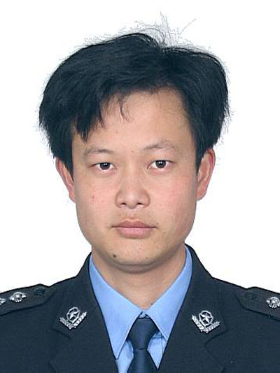
姓名： | 胡德为
职务： | 治安大队大队长
工作职责： | 负责大队全面工作
电话号码： | 0737－8882065

刑事侦查大队
负责全县大要刑事案件的侦查;掌握刑事犯罪动态，收集、通报、交流刑事犯罪情报，提出预防、打击对策;指导基层实战单位的侦查破案工作;承办上级交办的案件;为重大疑难刑事案件提供技术和信息支援等;负责刑事犯罪资料、刑事侦察据点和刑事特情工作。
主要负责人
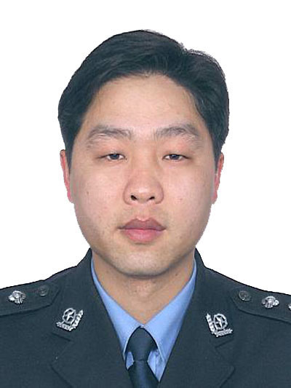
姓名： | 汤智勇
职务： | 刑事侦察大队大队长
工作职责： | 负责大队全面工作
电话号码： | 0737－8823036

巡特警大队
认真组织开展以控制可防性案件为重点的城区巡逻防控工作；承担县城及指定区域内的110接处警工作；确保常备机动警力，随时听候110指挥中心调度，处置群体性、突发事件，积极应对维护稳定的工作。
主要负责人
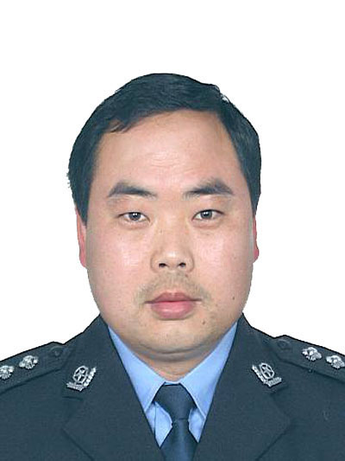
姓名： | 姚国军
职务： | 大队长
工作职责： | 主持大队全面工作。
电话号码： | 0737－8820845

经济犯罪侦查大队
负责全县经济犯罪案件、涉税犯罪案件和上级领导交办案件的侦查;指导、审核派出所承办的经济犯罪案件、协调外出办理经济犯罪案件;掌握、统计全县经济、涉税犯罪案件情况，研判经济犯罪规律和特点，组织实施预防对策;协助外地公安机关经济案件的侦查。
主要负责人
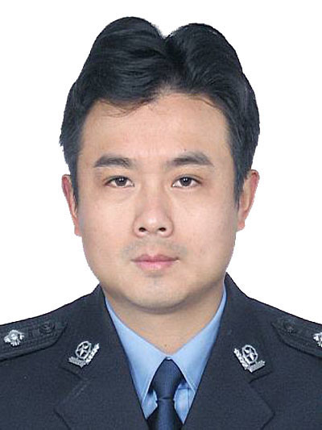

姓名： | 刘敬
职务： | 大队长
工作职责： | 主持大队全面工作
电话号码： | 0737－8827110

禁毒大队（加挂县政府禁毒委员会办公室牌子）
掌握全县毒品违法犯罪活动动态，拟订预防、打击对策；负责毒品犯罪案件的侦查工作；组织、指导、监督毒品预防教育、禁吸戒毒、禁种铲除工作及麻醉药品、精神药品安全管理和易制毒化学品管制工作；承担县禁毒委员会的日常工作。

主要负责人
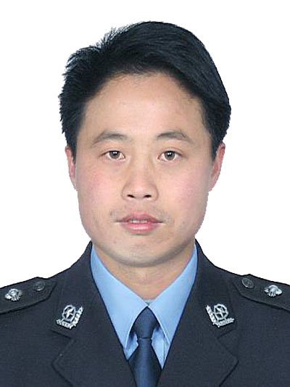
姓名： | 郭军辉
职务： | 大队长
工作职责： | 主持大队全面工作
电话号码： | 0737－8823110

公共信息网络安全监察大队
负责涉网行政案件的办理和网络案件的协办;加强互联网接入商、互联网服务商、联网单位、互联网上网服务营业场所的管理和互联网信息监控工作;制订全局的科技建设规划，承担全局的科技建设任务、设备维修、网络维护及科技应用推广工作。

主要负责人
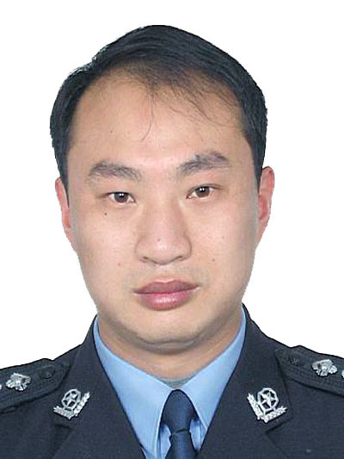
姓名： | 殷灿辉
职务： | 大队长
工作职责： | 主持大队全面工作
人口与出入境管理大队（加挂政务服务股牌子）
执行人口和出入境管理政策，加强人口与出入境管理;负责人口基本信息系统的建立、维护和管理；负责居民身份证的发放及管理、指导常住人口、流动（暂住）人口、公安工作对象（重点人口、监外人员）的管理及农村、社区警务工作;受理中国公民因私出国（境）申请、台湾居民回大陆定居申请、外国公民加入中国国籍或恢复中国国籍申请，并审核材料;对境外人员在桃居留、旅行进行管理;指导各办案单位对法定不准出境人员及时报备或撤销报备，并及时录入报备系统;查处或指导派出所查处出入境违法行为。
主要负责人
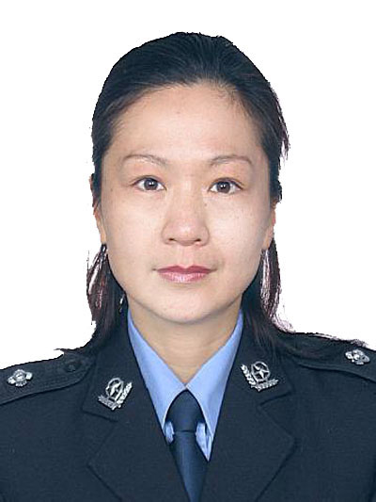
姓名： | 陈静萍
职务： | 大队长
工作职责： | 负责人口大队全面工作
电话号码： | 0737－8882142

法制大队
拟定公安法制工作总体规划；组织、协调起草公安规范性文件；负责规范性文件的审核工作；研究公安执法中的问题和对策，组织开展案件审核、执法检查、考核评议等内部执法监督工作；组织、指导、办理行政听证、行政复议、行政诉讼、国家赔偿工作。
主要负责人
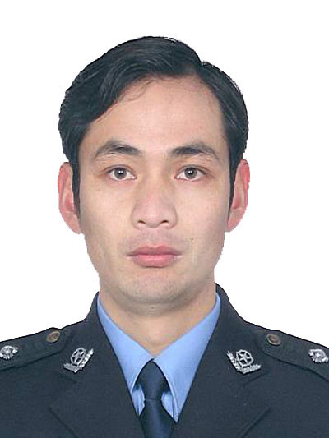

姓名： | 吴正良
职务： | 大队长
工作职责： | 主持法制办全面工作。
电话号码： | 0737－8821323
看守所
依法对被羁押的犯罪嫌疑人、被告人和罪犯实行武装警戒看守；监管留所服刑罪犯；负责狱内侦查工作；服务办案部门。

主要负责人
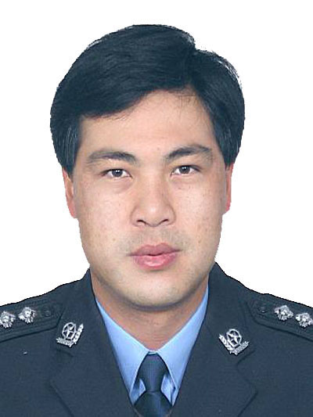
姓名： | 文寄华
职务： | 所长
工作职责： | 负责全所全面工作
电话号码： | 0737－8880539
拘留所
依法对被拘留人员执行拘留处罚，并掌握其思想动态，加强管理，严密警戒，确保安全；开展深挖犯罪工作；对拘留人员进行管理和教育。
主要负责人
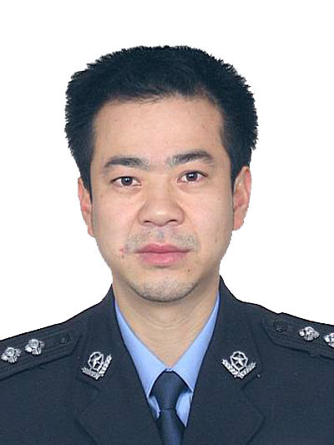
姓名： | 李华
职务： | 所长
工作职责： | 主持拘留所全面工作。
电话号码： | 0737－8951171

